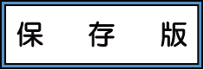
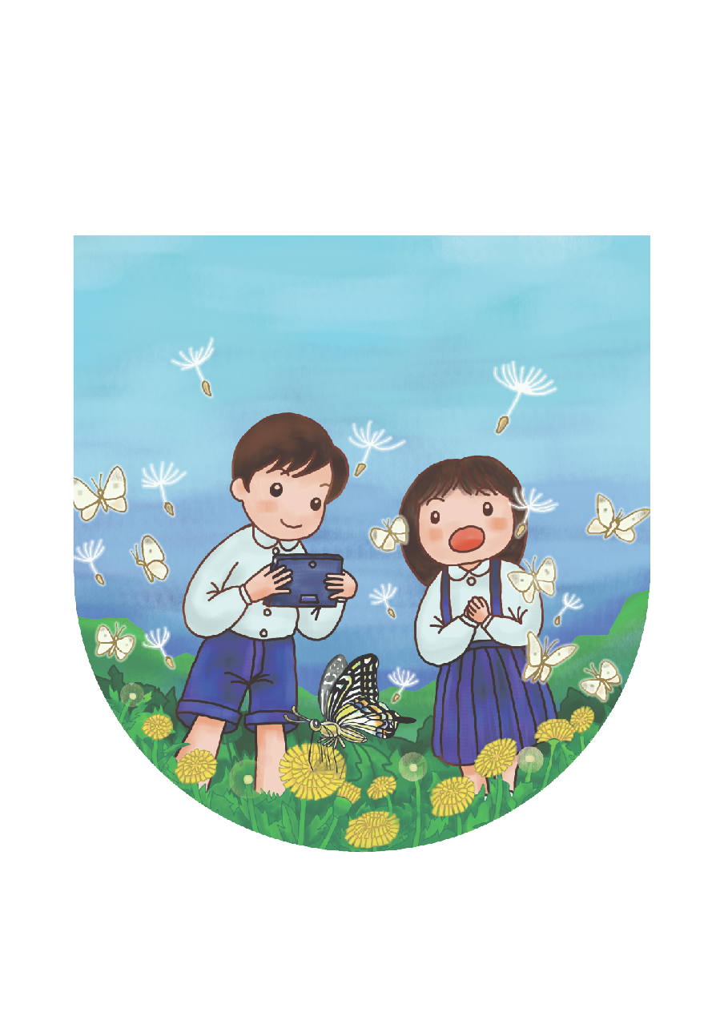

すべての子どもたちが、夢や希望をもって人生や未来を切りひらき、心豊かにたくましく成長していくことがわたしたちの願いです。奈良県教育委員会では、目標をもって自ら学習に取り組み、確かな学力を身に付け、課題を発見・解決できる子どもを育てるため、学年段階に応じた家庭での働きかけや取組などをまとめたリーフレット「家庭学習の手引」を作成しました。
手引には、家庭で取り組める学習内容や学習時間のめやすのほか、家庭で大切にしたいポイント、子どもを理解し支えるためのヒントやアドバイスなども取り上げています。家庭での学習や生活について、子どもと保護者のみなさまが話し合い、家庭での学習習慣の形成のためにこの手引を役立てていただければ幸いです。

奈良県教育委員会事務局学ぶ力はぐくみ課
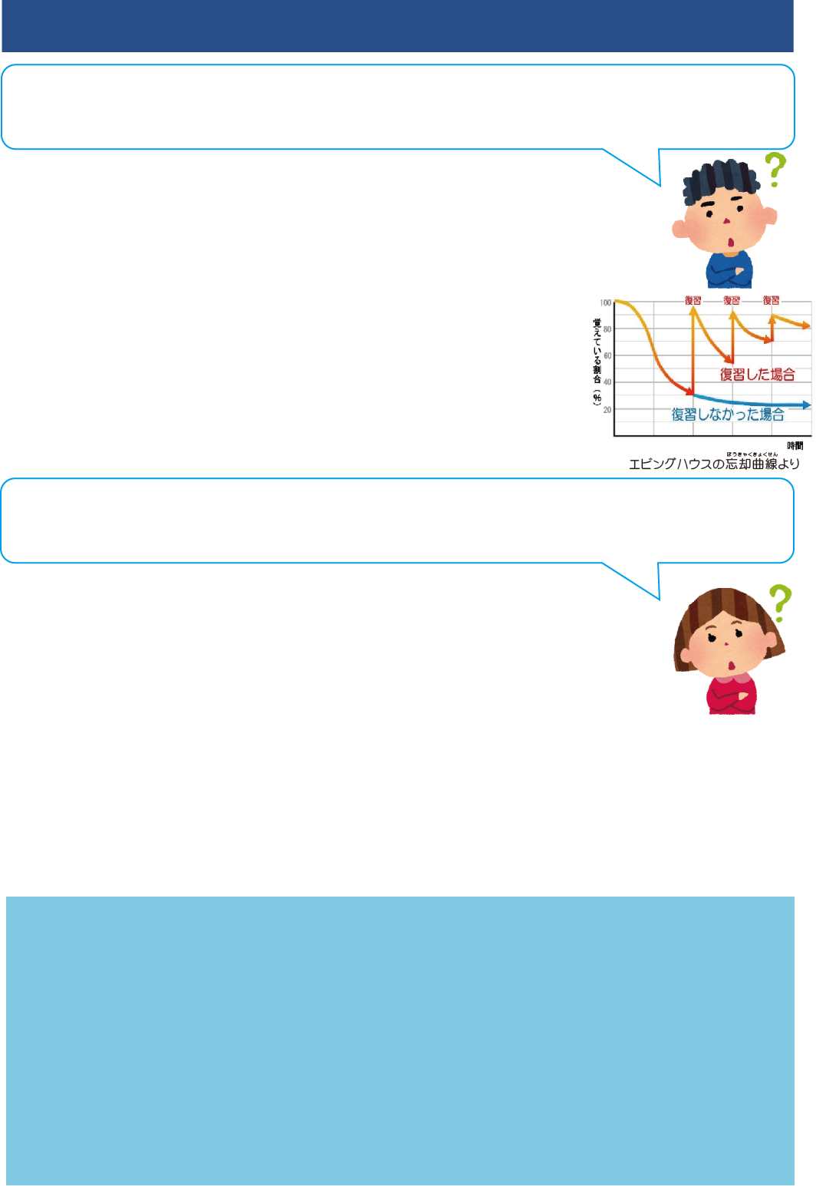
家庭学習のすすめ ～小・中学生のみなさんへ

Ｑ：なぜ、家庭学習が大切なのですか？
学校でしっかり勉強しているのに、なぜ学校以外でも勉強するの？

Ａ①：「自ら学ぶ力」を育てるためです。
分からないことを、自分で調べ、考え、解決していく力は、
将来にわたって、生活のさまざまな場面で必要になります。こ
のような力のもとになる「自ら学ぶ力」を育てるためです。
Ａ②：学習内容を確実に身に付けるためです。
人は、一度学習したことも、時間がたつとどんどん忘れて
いきます。くり返し復習することで、学習内容を確実に身に付
けるためです。

Ｑ：毎日、続けるために大切なことは何ですか？
やろうと思っても続けられない。どうすればいいの？

Ａ①：決まった時間に、決まった場所ですることです。
人が学習などに集中して取り組むことができる時間はかぎら
れています。無理な計画を立てて三日坊主で終わるより、短
い時間でも、毎日規則正しく続けることが大切です。
Ａ②：勉強に集中できる環境をつくることです。
家庭学習の最大の敵は、ゲームなどの誘惑です。誘惑に負けてしまわないよう、勉強する場所にはゲームなどを置かないようにしましょう。勉強するときは、集中できる環境をつくりましょう。

学習の場を広げていきましょう
自然や人、社会と関わる体験が、自然や命・健康の大切さ、人と力を合わせ取り組
むことの大切さを感じ取ることにつながります。
また、読書や絵画や音楽、演劇などの芸術鑑賞や体験を通して、想像力が育まれ、
感性を高めることができます。
多くの経験を通して、机上では学ぶことのできない学習にも取り組みましょう。

◆文部科学省「子供の学び応援サイト」
https://www.mext.go.jp/a_menu/ikusei/gakusyushien/index_00001.htm
最後のページにＱＲコードを掲載しています。番号①

学習習慣の基本は家庭から～おうちの方へ～
「家庭教育はすべての教育の出発点です」
家庭教育は、子どもが家族とのふれあいを通して、基本的な生活習慣や生活能力、豊かな心やたくましく生きる力などを育む、「すべての教育の出発点」です。

●「規則正しい生活をする」～学力は規則正しい生活から～
子どもが毎日家庭学習を続けるためには、何よりもまず家庭での生活リズムが整っていることが大切です。「早寝、早起き、朝ごはん」など規則正しい生活を心がけ、心身ともに元気に過ごせるようにしましょう。
●「学ぶ環境を整備する」～子どもの集中力のために～
決まった時間に落ち着いた場所で勉強する子どもの方が、学力が高い傾向にあることが分かっています。子どもが勉強する場所に、学習に集中できないようなものがあれば片付け、勉強している時間はテレビをつけないなど、子どもが勉強に集中できる環境をつくりましょう。
●「認め、励ます」～認めて伸ばす子どものやる気～
保護者が子どもに対して「こうしてほしい」と思ったことができたらほめ、できなかったら叱るといった、保護者の考え方を押し付けるだけでは、自分で考えて行動する力が身に付きません。子どもは、自分が努力したり工夫したりしたことを「認めてほしい」と思うものです。まずは子どもの変容を見逃さず、見守ることを大切にしましょう。そして、子どもの頑張りを認め、具体的な言葉で励ましましょう。
●「家族のふれあいをもつ」～温かい家庭が育む学ぶ意欲～
「今日は何を習ったの？」と聞くことから、子どもの復習が始まります。保護者が子どもの学びに関心をもつことで、自分のことを見てくれているという安心感を与えます。また、思春期の子どもには、人生の先輩としての経験を語るなど、保護者の適切なアドバイスが、子どもの健やかな成長につながります。
●「生活の中で学ぶ機会を与える」～活用できてこそ本当の学力～
学校で学んだことを、ふだんの生活の中で生かしたり、自然や文化財など本物にふれたりする機会をもちましょう。子どもの知的好奇心が高まり、「生きて働く知識」が育まれます。また、お手伝いを習慣付け、家族のために自分のできることをやり遂げる態度を育むことは、大人になってからも、自分の仕事に責任をもつ態度を育てることにつながります。

家庭教育や就学前教育については、次の資料などを参考にしてください。
◆奈良県立教育研究所ホームページ
「家庭教育啓発リーフレット」・「親学サポートブック」
http://www.e-net.nara.jp/kenkyo/index.cfm/15,0,70,183,html
最後のページにＱＲコードを掲載しています。番号②
学習時間のめやす
２０分ほど
小学1・２年生の学習のポイント

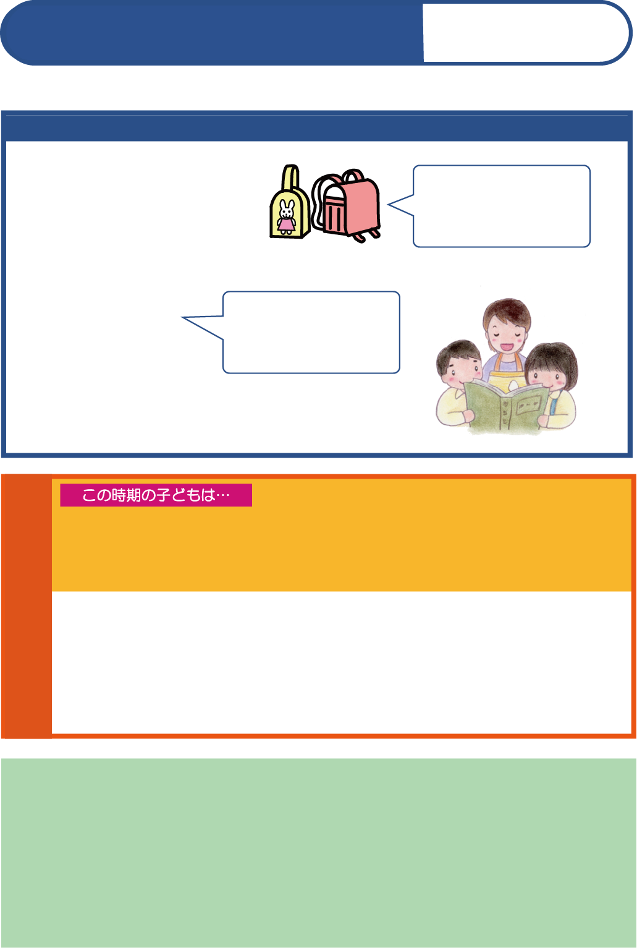
きまったじかんに、つくえにむかって、しゅくだいをするくせをつけましょう。
まいにち きめたじかんに じぶんから
かならずやりましょう
おうちのひとなどにもたしかめてもらいましょう。
◆しゅくだいをする
◆えんぴつをけずる
◆あしたのじゅんびをする
まいにち すこしずつ つづけましょう
たとえば…
・ひらがな・カタカナ
・かんじ・おんどく
・けいさん
◇れんしゅうする
◇ほんをよむ
◇にっきをかく
◇うんどうをする
◇かんさつをする
◇おうちのしごとをする

〇頑張ったこと、よいところを大人にほめてほしいと思っています。
〇何にでも興味をもち、知りたがります。
おうちの方へ
〇一人で学習することや、やり方を決めるのは、まだ難しいです。
〇まだ自分中心で、まわりの人のことを考えて行動できないときもあります。
●勉強やお手伝いを習慣付けましょう
勉強やお手伝いをして家族からほめられたり、家族が喜ぶ姿を見たりして、子どもは、家
族の役に立ったことや自分の成長を実感し、学ぶことやお手伝いをすることに喜びを感じま
す。その喜びが、次もやってみようという意欲につながります。まずは、子どものそばに付
いて、子どもの頑張りをしっかりと認めたりほめたりして、子どもの意欲を高め、習慣とな
るようにしましょう。

体を動かし、健康について考えましょう
のびのびと運動遊びやスポーツをすると、元気でじょうぶな体が育まれます。基礎的な
体力や、動きの発達の向上だけでなく、人間関係やコミュニケーション能力が育まれるな
ど、心と身体の発達にとても効果的です。
◆スポーツ庁「子供の運動あそび応援サイト」
https://www.mext.go.jp/sports/b_menu/sports/mcatetop03/list/detail/jsa_00012.html
最後のページにＱＲコードを掲載しています。番号③
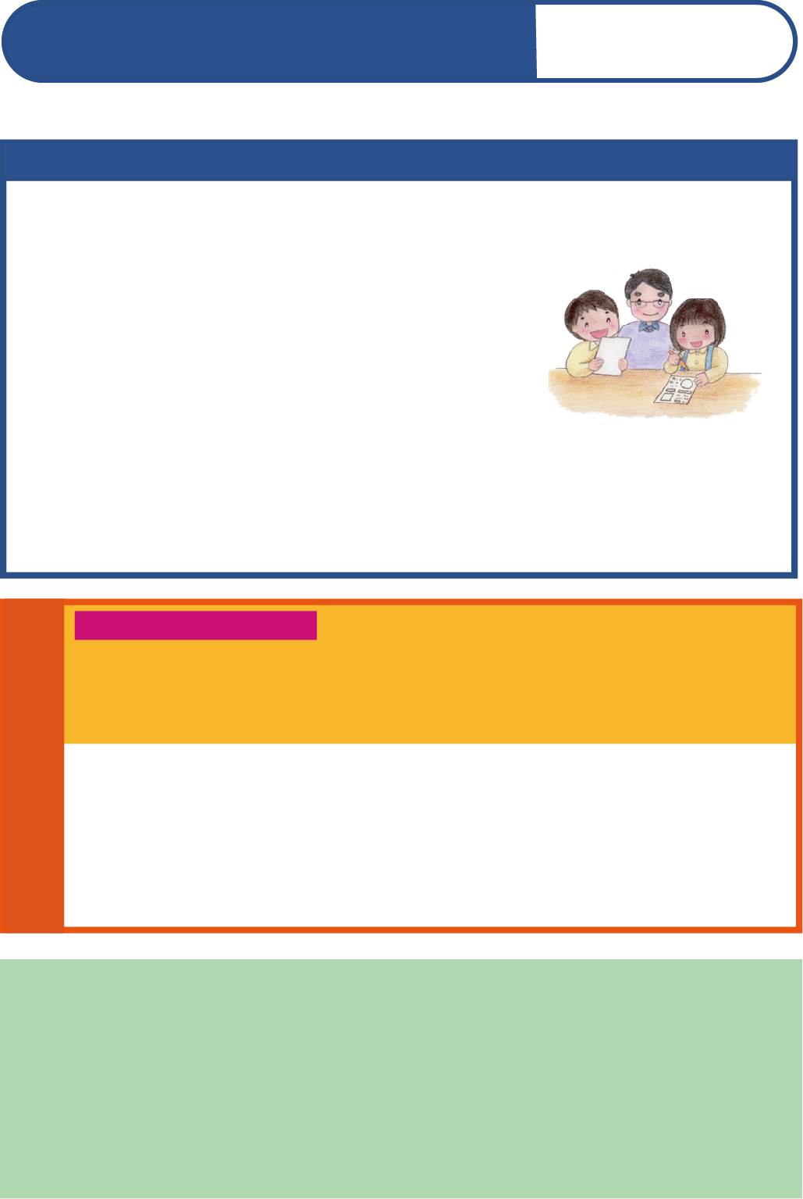
学習時間のめやす
３０～４０分
小学３・４年生の学習のポイント

自分からすすんで、しゅくだいにとりくみましょう
毎日 きめた時間に 自分から
かならずやりましょう
◆しゅくだいをする◆今日のふくしゅうをする◆明日のじゅんびをする
いろいろなことにちょうせんしましょう
たとえば…
◇読んだり書いたりして
・いろいろな本を読もう ・日記や作文、手紙を書こう
◇「なぜ？」「どうして？」を大切にして
・どうぶつやしょくぶつをそだてよう ・いろいろな方ほうでしらべてみよう
◇生活につながることを楽しんで
・りょうりや工作をしよう ・おうちのしごとをしよう
◇とくいなことから
・うんどうをしよう ・絵をかこう ・がっきのれんしゅうをしよう

この時期の子どもは…

〇行動範囲とともに興味の範囲も広がり、好きなことに熱中するようになります。
〇大人に頑張ったことを認められたい、励ましてほしいと思っています。
おうちの方へ
〇自分でできることが増えますが、まだ大人の手助けが必要です。
〇集団で行動することを好むようになり、口答えも増えるようになります。

●認め、励まし、やる気を伸ばしましょう
子どもは、自分が頑張ったことを認められたりほめられたりすることで、自分のよさに
気付き、自信をもちます。そのためにも、子どものよいところや子どもが何かをやりとげ
ようと自分なりに頑張ったことを心から認め、ほめることが大切です。大人になり、様々
な苦難にぶつかったとき、子どものときに認め、ほめられた経験が、生涯にわたり心の支
えとなります。

いろいろな本を読みましょう
本を読むことは、様々な知識を身に付けたり、分からないことを調べたりするなど、学習
する上でとても重要です。また、本を読むことを通して、実際にはなかなか体験できない様々
な場面に出会うことができます。読書を楽しむことで、読む力や考える力、豊かな心を育む
ことができます。
◆文部科学省「子供の読書キャンペーン～きみの一冊をさがそう～」
https://www.mext.go.jp/a_menu/ikusei/gakusyushien/mext_00480.htm
最後のページにＱＲコードを掲載しています。番号④
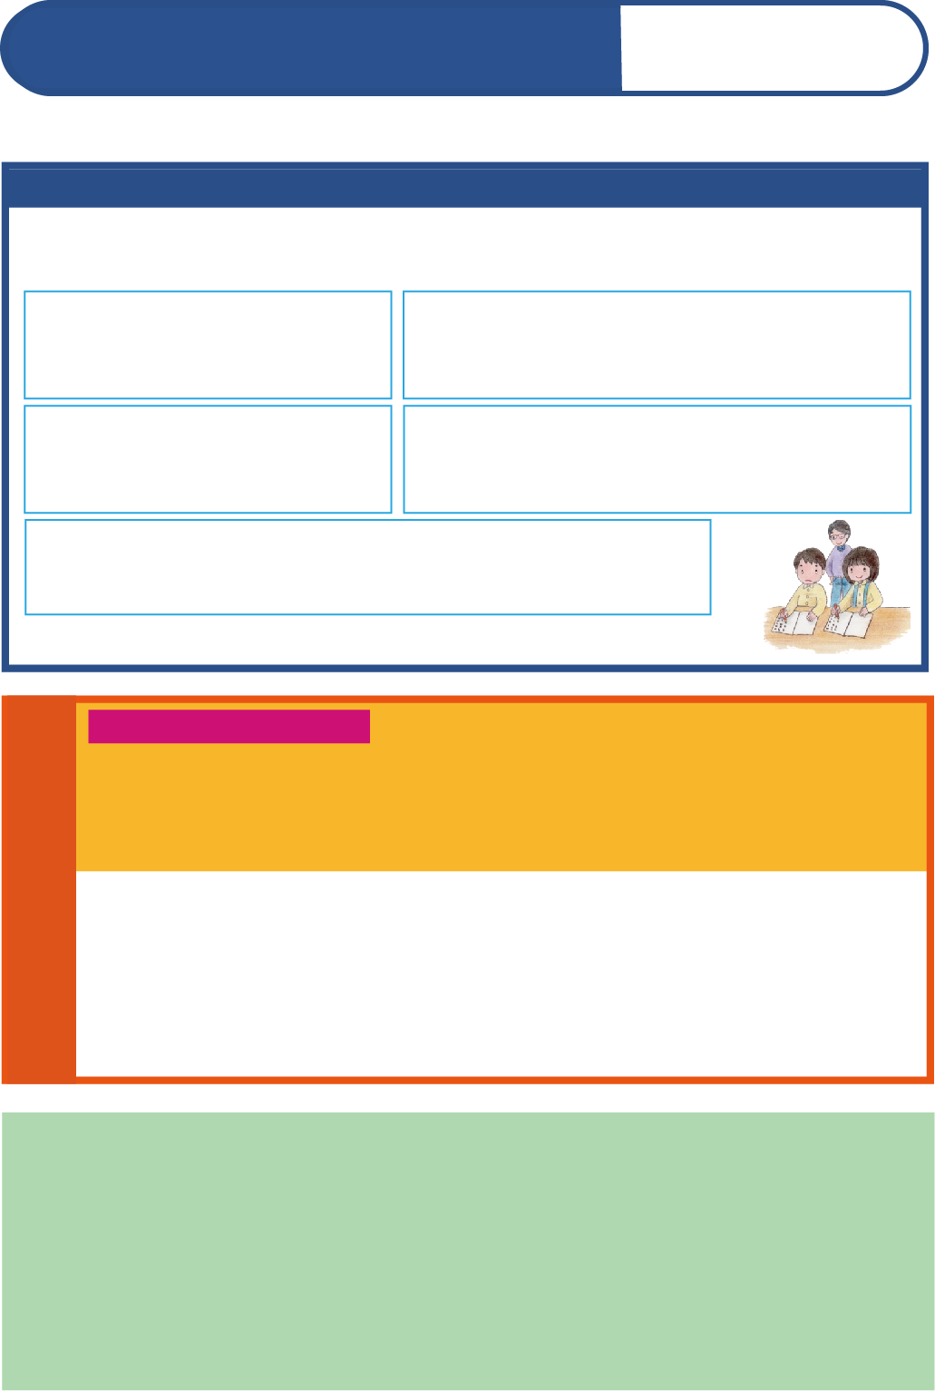
小学５・６年生の学習のポイント
学習時間のめやす
５０～６０分

いつ、何を、どのように勉強するのか、自分で考えて学習しましょう
毎日 決めた時間に 自分から
◆自分で「決める」「実行する」「たしかめる」習かんを付け、ねばり強く続けましょう。
◆めあて（時間、内よう）を決めて計画的に取り組みましょう。
Ｂ 練習問題型
（学習した内ようを身に付けるために）
★教科書の練習問題をといたり、テスト問題をノートに写し、やり直したりする。
Ａ くり返し練習型
（きほん的なちしきや、ぎのうを身に付けるために）
★漢字、計算などをくり返し練習する。

Ｄ 調べ学習型
（物事を調べる力や調べたことを整理してまとめる力を高めるために）
★関心のある内ようについて、本や新聞などを使って調
べ、 まとめる。
Ｃ 授業まとめ型
（学習した内ようをまとめ、深く理かいするために）
★学習した大事な内容をノートにまとめる。

Ｅ 考えまとめ型
（使える言葉をふやし、書く力を高めるために）
★新聞記事や読んだ本の感想、日記、作文など感じたことや自分の考えなどを書く。

○実行したことをノートなどに記録し、ふり返ることで、学習の成果を確かめましょう。

この時期の子どもは…

〇得意な教科や苦手な教科を意識するようになります。
〇大人に一人前に接してもらいたいと感じるようになります。
おうちの方へ
〇自分でやりたいと思うことが増え、大人に口出しされるのを嫌がります。
〇まわりからどう思われているか気になり、友達に合わせて行動しがちです。

●自分で決め、実行できるようにアドバイスしましょう
心と体の成長とともに、子どもは自分で考え、行動しようとする傾向が見られる
ようになります。一方で、相手やまわりのことを考えず、自分勝手な振る舞いをし
てしまうこともあります。子どもの自主的な行動を認めるとともに、その行動の影
響などを子どもが考えられるようにアドバイスをすることが大切です。

身近な自然や芸術文化などにふれてみましょう
奈良県は豊かな自然に恵まれた土地です。また、日本の伝統文化が大切に引き継がれて
きた土地でもあります。機会を見付けて、身近な自然や伝統文化にふれたり、地域の伝統
行事に参加したりしてみましょう。自分自身で体験することは、本やインターネットなど
からでは伝わらないことを学んだり、感じ取ったりすることができます。
また、博物館や美術館などの施設で行われる催しも、本物の芸術文化に触れることがで
きるよい機会です。
◆奈良県ホームページ「おでかけ施設案内」
https://www.pref.nara.jp/37223.htm 最後のページにＱＲコードを掲載しています。番号⑤
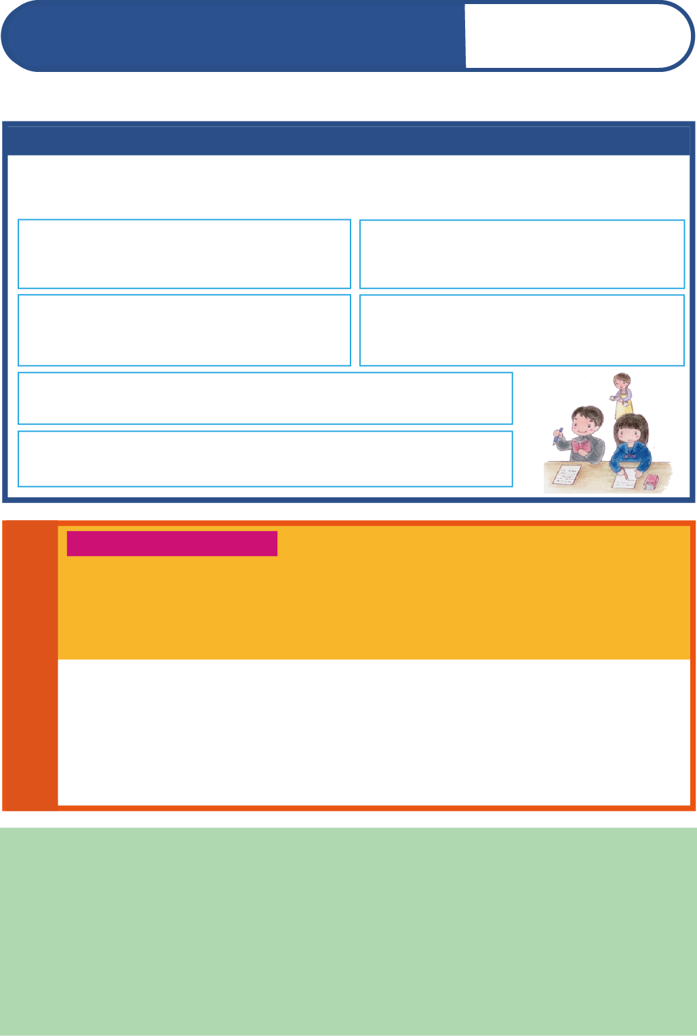
学習時間のめやす
９０～１２０分
中学生の学習のポイント

将来の目標に向け、自分に合った学習計画を立て、こつこつとやりとげましょう
毎日 決めた時間に 自分から
◆学校での学習と結び付けて、自分に合った家庭学習の方法を考えましょう。
◆限られた時間を有効に使い、「集中して」「継続して」学習しましょう。
Ｂ 練習問題型
（学習した内容を確実に身に付けるために）
★教科書や問題集などの練習問題を解く。
Ａ 反復練習型
（基本的な知識や、技能を確実に身に付けるために）
★漢字、計算、英単語などをくり返し練習する。

Ｄ 授業まとめ型
（学習した内容をまとめ、深く理解するために）
★学習した内容のポイントを整理してまとめる。
Ｃ 発展問題型
（学んだことを活用する力を身に付けるために）
★教科書よりも難しい発展的な問題にも挑戦する。
Ｅ 調べ学習型（物事を調べる力や調べたことを整理してまとめる力を高めるために）
★関心のある内容について、本や新聞、参考書などを使って調べ、まとめる。

Ｆ 考えまとめ型（自分の考えを表現する力を高めるために）
★新聞記事などを読んで考えたことなど、自分の考えを分かりやすくまとめる。

この時期の子どもは…

〇理想と現実、個人と社会との間で悩みながら、よりよい生き方を探し始めます。
〇「将来の進路に向けて勉強しなければ」と分かっていても、思うようにならない自分にいら立ち
おうちの方へ
を覚えたり、不安になったりします。
〇他者の目を気にして、まわりの人に合わせようとする一方で、批判的に物事を捉えたり、自分ら
しさについて考えたりします。

●保護者の意見を押し付けずに、子どもを信頼し、行動を見守りましょう
子どもに任せるという姿勢が、自分で考えようという力を育てることにつながり
ます。子どもの力や判断を信じて見守ることが大切です。この時期だからこそ、家
族のふれあいの時間を大切にし、意識して家族で会話をする時間をつくることで、
子どもの思いや考えに気付き、しっかりと受け止め、その行動を見守り支えていき
ましょう。

社会のできごとに関心をもちましょう
身近な社会のできごとに関心をもち、主体的に集団や社会に対して関わろうとする態度を
育みましょう。家族と一緒に新聞やニュースを読んだり見たりして、地域や世の中のできご
とについて話し合いましょう。
また、家では自分からお手伝いをし、地域の一員としては、家族や友達などと一緒に、地
域のボランティア活動などの行事に進んで参加しましょう。
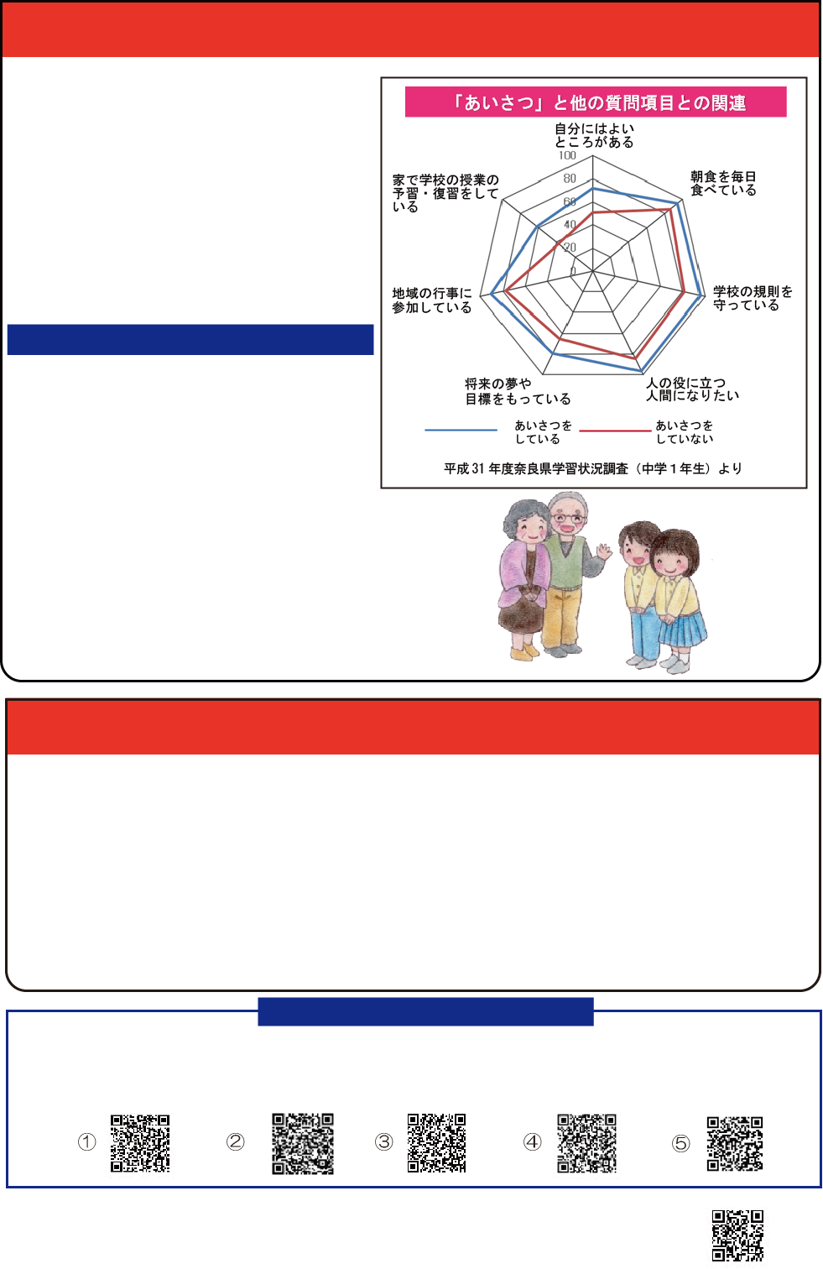
あいさつはコミュニケーションの入り口
コミュニケーションのきっかけ
として、あいさつは大切な役割を
果たしています。あいさつは心と
心をつなぐリボンです。自分とま
わりの人の心を結んでくれます。
右のグラフから、あいさつをし
ている子どもは、学習状況調査の
他の質問項目でも、よい結果であ
ることが分かります。
まずは保護者がしっかり朝のあいさつ
一日の最初の言葉は家族とのあ
いさつ。一日の最後の言葉も家族
とのあいさつ。「おはよう」「おや
すみ」でつながる心は、きっとこ
れからの社会を生きる「しなやか
な心」の土台となっていきます。
「ありがとう」「さようなら」「ご
めんなさい」。すてきなあいさつで、
心と心を結んでいけるしなやかな
心をもった奈良の子どもを育てま
しょう。

ＩＣＴ機器やインターネットを上手に使うために
パソコンやスマートフォンといったＩＣＴ機器やインターネットは、私たちが生活
する上で欠かせないものとなりました。
子どもがＩＣＴ機器やインターネットを上手に活用するためには、情報を活用する
ための技能を身に付けることも大切ですが、併せてＩＣＴ機器やインターネットを利
用する際のマナーを身に付けたり、ルールを守る態度を養ったりすることが大切です。
利用する際のルールや、トラブルが起きた場合の対応について、家庭で話し合い、
有効に活用できるようにしましょう。

紹介したサイトのＱＲコード
①文部科学省「子供の学び応援サイト」 ②奈良県立教育研究所「家庭教育啓発リーフレット」・「親学サポートブック」
③スポーツ庁「子供の運動あそび応援サイト」 ④文部科学省「子供の読書キャンペーン～きみの一冊をさがそう～」
⑤奈良県「おでかけ施設案内」

このリーフレットは、奈良県教育委員会事務局学ぶ力はぐくみ課のWebページ
（http://www.pref.nara.jp/43341.htm）からもダウンロードできます。

